Liderazgo en materia de sostenibilidad:
TechnoCompound obtiene la certificación de plata de EcoVadis
El galardón reconoce un enfoque integral de la sostenibilidad: TechnoCompound se encuentra entre el 3 % de las mejores empresas de su sector.
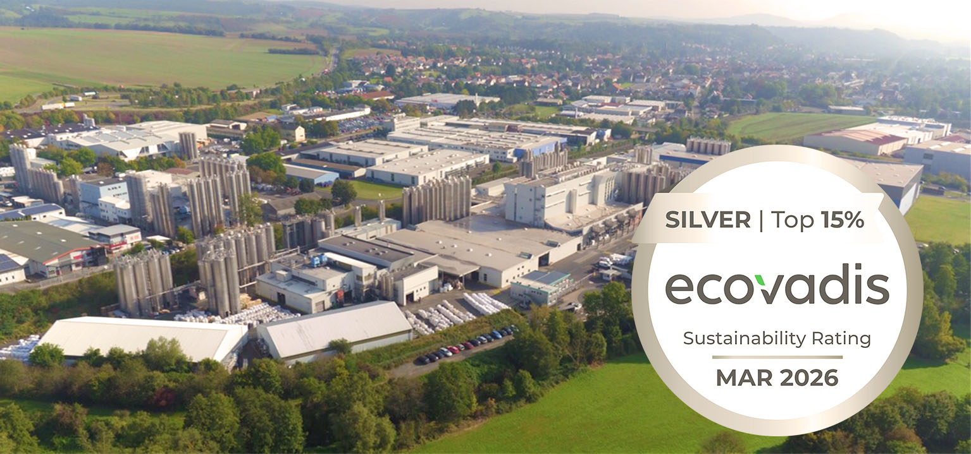
TechnoCompound, planta de producción en Bad Sobernheim
Bad Sobernheim (Alemania), agosto de 2026. TechnoCompound recibió la medalla de plata de EcoVadis en su primera certificación y se quedó a las puertas de conseguir la medalla de oro. Dentro de la valoración global de EcoVadis, en la que se han evaluado unas 8000 empresas del sector, TechnoCompound se sitúa entre el 3 % mejor valorado y entre el 6 % con mejores resultados de las 130 000 empresas evaluadas de todos los sectores. Ya en 2025, TechnoCompound obtuvo la certificación OCS (Operation Clean Sweep), un programa internacional voluntario de la industria del plástico cuyo objetivo es evitar la pérdida de granulado de plástico a lo largo de toda la cadena de valor, con el fin de impedir que estos materiales lleguen al medioambiente o a las masas de agua.
EcoVadis es uno de los principales proveedores mundiales de cualificaciones de sostenibilidad para empresas. Entre otros aspectos, se evalúan el medioambiente, las condiciones laborales y los derechos humanos, la ética y la contratación sostenible. Con la distinción de plata, TechnoCompound se sitúa entre las empresas más competitivas del sector evaluado.
Gerald Aengenheyster, responsable de I+D y de sostenibilidad de la empresa, se muestra satisfecho: «Este reconocimiento valora los grandes logros de TechnoCompound en el ámbito de la sostenibilidad y subraya nuestro compromiso continuo con una gestión empresarial responsable».
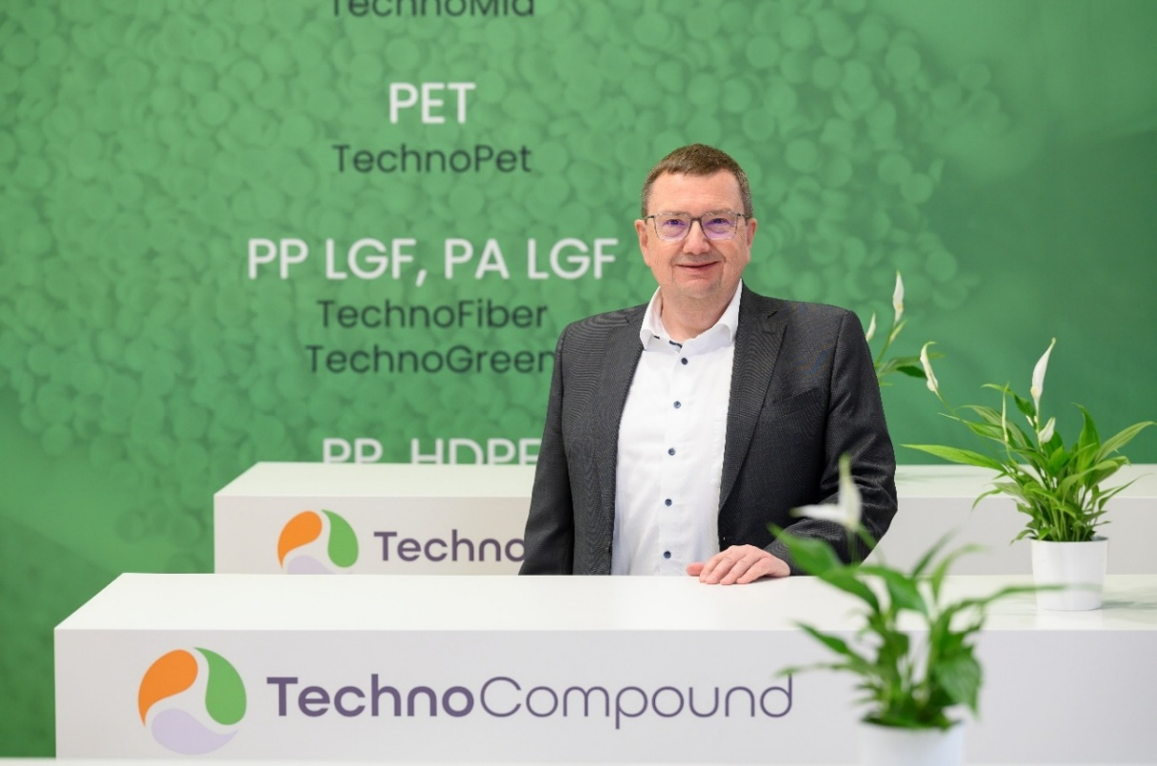
Dr. Gerald Aengenheyster, responsable de I+D y sostenibilidad de la empresa de TechnoCompound
TechnoCompound aplica un enfoque integral de sostenibilidad: desde procesos de producción que preservan los recursos hasta una gestión responsable de las cadenas de suministro y el cumplimiento de las normas sociales en la empresa. Este galardón refleja los avances logrados en estos ámbitos y refuerza la confianza de los clientes, socios y demás partes interesadas.
El director general, Dirk Breitbach, afirma al respecto: «La sostenibilidad es un elemento fundamental de la estrategia empresarial a largo plazo de TechnoCompound. En el futuro, la empresa seguirá invirtiendo de forma específica en las medidas e innovaciones pertinentes».
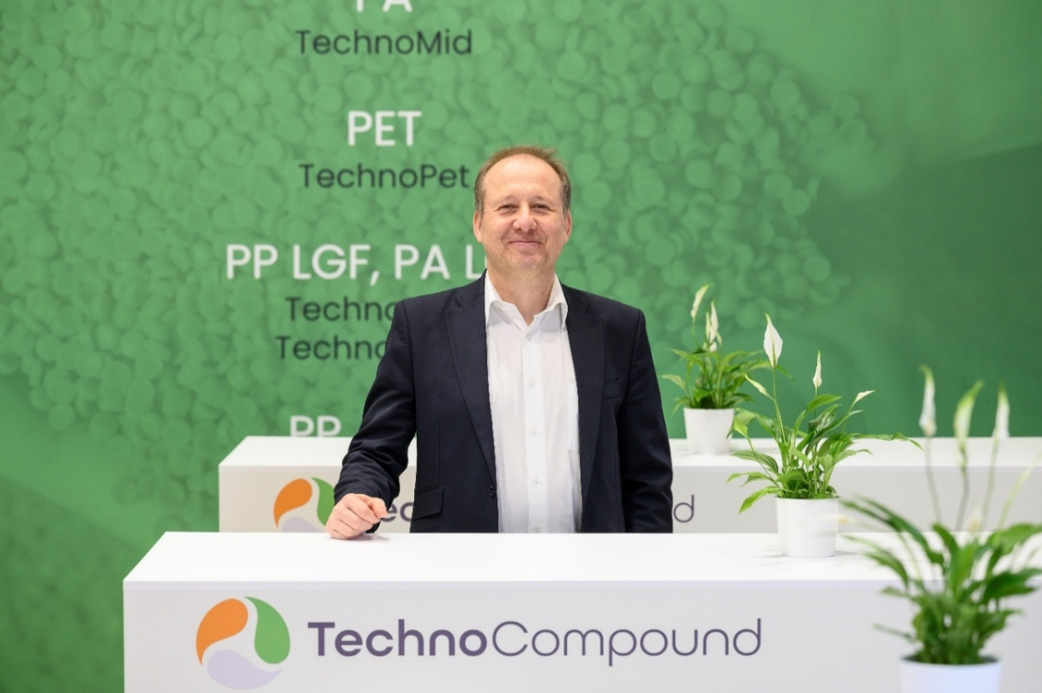
Dirk Breitbach, director general de TechnoCompound
TechnoCompound GmbH (www.technocompound.com), con sede en Bad Sobernheim y perteneciente al grupo Polymer (www.polymer-gruppe.de), es un proveedor líder en Europa de compuestos plásticos a medida y cuenta con una plantilla de 105 empleados. Dispone de instalaciones de producción de última generación y se dedica a la formulación, el acabado y la modificación de polímeros, con una capacidad de producción de 60 000 t/a para aplicaciones específicas de clientes. La amplia gama de productos de plásticos modificados funcionalmente abarca desde productos básicos hasta compuestos técnicos y elastómeros termoplásticos.
El principal ámbito de aplicación de estos plásticos es la industria del automóvil y sus proveedores. No obstante, también se ofrecen soluciones para los sectores de la logística, el embalaje y la construcción. Gracias a una estructura organizativa ágil y a sus modernas instalaciones, diseñadas para optimizar el rendimiento, TechnoCompound GmbH puede ofrecer sus productos a precios competitivos. La oferta de servicio integral incluye el asesoramiento técnico in situ, así como el desarrollo de compuestos personalizados y adaptados a una aplicación concreta.
El grupo Polymer, con sede en Bad Sobernheim, surgió de la empresa Polymer-Chemie GmbH, fundada en 1973, una empresa familiar independiente dedicada a la formulación, el acabado y la modificación de plásticos. Con flexibilidad y eficacia, presta cada vez más apoyo a sus clientes en todo el mundo y ofrece productos innovadores y a medida de la máxima calidad. En la actualidad, el grupo Polymer está formado por las empresas de compuestos Polymer-Chemie, Polymer-Chemie Rus, Sun Alloys Europe, TechnoCompound, PolyMIM y SoBiCo, y cuenta con más de 500 empleados.
Más información:
Rifat Erden, director de Ventas y Marketing de TechnoCompound GmbH,
Am Gefach, D-55566 Bad Sobernheim
Tel.: +49 (0) 67 51/8 56 05-472, rifat.erden@technocompound.com
Contacto editorial y ejemplares de muestra:
Dr.-Ing. Jörg Wolters, KONSENS Public Relations GmbH & Co. KG,
Hans-Böckler-Straße 20, D-63811 Stockstadt am Main (Alemania)
Tel.: +49 (0) 60 27/99 00 5-13, mail@konsens.de
Puede descargar el texto y la imagen de este comunicado de prensa en: https://www.konsens.de/pressemitteilungen/technocompound-gmbh

